5G技术应用中电路材料选择的考虑
来源：互联网
随着物联网的兴起和移动互联网内容的日渐丰富，人们对移动通信网络的传输速率以及服务质量提出了更高的要求，第五代（5G）无线移动通信技术应运而生并得到快速发展。与此同时，5G也将渗透到其他各种行业领域，与工业设施、医疗仪器、车联网等深度融合，有效满足工业、医疗、交通等行业的多样化业务需求，实现真正的“万物互联”。
高频段毫米波在5G通信中具有显著的优势，如足够的带宽、小型化的天线和设备、较高的天线增益等。美国联邦通信委员会（FCC）规划用于5G的4个高频段包括3个授权频段（28GHz、37GHz和39GHz频段）和1个未授权频段（64GHz～71GHz频段）等，但是寻找这些频段内性能卓越且价格合理的印刷电路板（PCB）材料是一个巨大的挑战。因此，如何正确理解PCB材料的关键参数和特性，选取适合于5G技术应用频段内应用的PCB材料至关重要。
损耗
当电路设计的频段达到高频毫米波频段，预估和控制电路的损耗变得尤为重要。对于高频传输线及高频电路，插入损耗主要包括介质损耗、导体损耗、辐射损耗和泄露损耗几个部分，是各种损耗成分的总和。了解这些成分对于电路的设计是非常有帮助的。然而，高频PCB材料一般具有较大的体电阻因此RF泄露损耗非常小，可以忽略。
罗杰斯公司开发的MWI应用软件可以仿真插入损耗的各个组成成分，该程序可以从罗杰斯主页(www.rogerscorp.com)上下载。它是基于Hammerstad和Jenson提出的微带传输线阻抗和损耗特性描述方法，测试表明软件仿真值与实测值具有很高的准确度。
辐射损耗
从图1可以看出，在50Ohm阻抗下微带线总的插入损耗随电路工作频率和厚度变化。为避免微带线出现不想要的模式（很大的辐射损耗），应根据所选DK选择厚度小于某值的板材。以4350BTM为例，应选用1/80自由空间波长以下的厚度，以达到可以忽略的辐射损耗。但是薄介质由于线宽更窄，场强更高，会带来更大的导体损耗，铜箔的粗糙度对于导体损耗和等效介电常数的影响也更大。所以在追求更低损耗的应用中应选用更加光滑的铜箔。这一点我们将在后文给予介绍。当辐射损耗成为一个设计问题而不宜使用微带线电路时，GCPW传输线可以有效的降低辐射损耗。另一方面，传输线的任何阻抗的失配通常都会伴随一定的能量辐射。在射频微波电路中阻抗失配是很常见的，这和电路的具体设计以及材料的Dk和厚度控制密切相关。选择Dk和厚度严格控制的材料可以将因为材料容差变化引起的失配降至最小，从而减小辐射损耗。
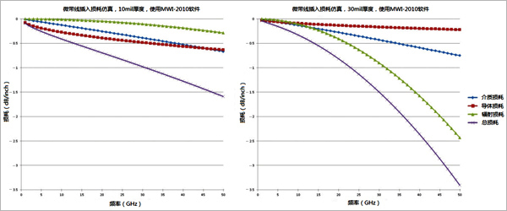
图1、DK 3.66, 1oz相同材料在不同厚度下微带线插入损耗及各组成部分的对比
铜箔粗糙度
通常在PCB基材加工过程中，铜箔表面会进行糙化处理以改善其和PCB介电材料的结合力。但粗糙的铜箔表面会导致更高的导体损耗，且随着频率的升高导体损耗将显著增加，这是由于电路的趋肤效应导致的。一般来说，当电路工作频率对应的趋肤深度小于或等于铜箔的表面粗糙度时，表面粗糙度的影响将变得非常显著。在毫米波频段，趋肤深度通常小于铜箔的表面粗糙度，如50GHz时的趋肤深度为0.30um。
铜箔表面粗糙度有多种测量方法和衡量单位，通常以均方根Rq或者RMS来表示。通过对3种铜箔（标准电解铜、反转处理铜、压延铜）在电显微镜下使用相同放大倍数（7000x）的观察，不同铜箔表面表现出完全不同的颗粒与粗糙度特征，如图2所示。不难发现，标准电解铜箔的表面粗糙度较高，所呈现的颗粒状与轮廓更大和更深；而压延铜的铜箔表面粗糙度很小，颗粒状和轮廓非常小；而反转处理铜箔介于两者之间。
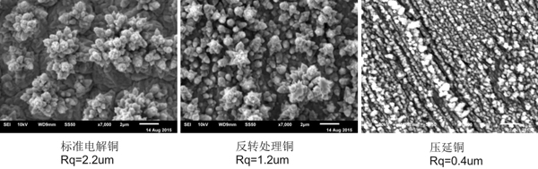
图2、1/2oz 厚度下不同铜箔表面粗糙度比较
通过使用Vececo公司的Wyko® NT1100光学表面轮廓测试仪对铜箔表面的粗糙度值进行测量，上述铜箔中标准电解铜的表面粗糙度均方根值是2.2um，某一种反转铜是1.2um，压延铜是0.4um。通过在罗杰斯RO3003TM的相同材料上使用不同种类铜箔制作相同的电路进行插入损耗的对比，如图3。罗杰斯RO3003材料使用1/2oz的标准电解铜的材料本身已具有很低的插入损耗特性，但使用光滑的1/2oz压延铜所表现出的插入损耗更低。这进一步说明选用铜箔表面越光滑，特别是毫米波频段，越有利于电路的插入损耗的降低。
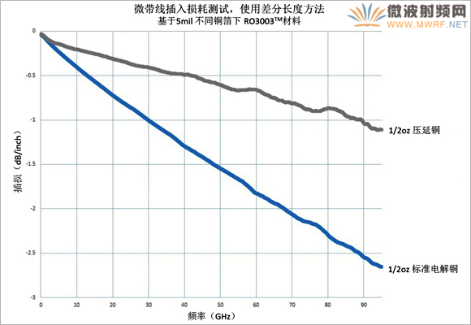
图3、基于5mil RO3003TM材料不同铜箔类型制作相同电路的插入损耗比较
表面处理工艺
电路加工过程的最终表面处理也会对电路的损耗带来影响，尤其是在高频毫米波频段。不同表面处理工艺的会对PCB的损耗产生不同影响，对宽带、高频微波电路更加明显。大部分PCB表面处理的导电性都比铜箔的导电性差。导电性越差产生的导体损耗越高，从而电路的插入损耗也越大。
对于高频电路有许多不同的表面处理工艺可供选择，包括化学镍金(ENIG)、有机保焊膜(OSP)、化学镍钯金(ENIPIG) 以及阻焊油墨等。例如，化学镍金ENIG就是在PCB铜导体表面通过化学置换的方法先镀上镍，然后在镀一层薄薄的金。通常ENIG 的镍厚度是5um左右，金0.2um左右，金是非常好的良导体，但薄薄的一层金通常会在当元件焊接到PCB传输线或导线上时，被吸收到焊接点而消失。
由于趋肤效应，在高频频段时电流将沿着导体的表面传输，电流将完全覆盖镍层和金层。由于镍的导电性比铜差，从而使用ENIG表面处理的电路会比使用裸铜的电路所表现的插入损耗大。RT/duriod® 6002材料是罗杰斯公司应用于航空、卫星等的高可靠性材料，而RO3003产品是与之特性基本相同的商用级材料。通过在5mil RT/duriod 6002压延铜的材料上使用不同的表面处理工艺制作的相同微带电路，测试比较了插入损耗特性，如图4。可以看到，ENIG具有最高的插入损耗，而有机保焊膜、化学沉银的插入损耗基本与裸铜相当。
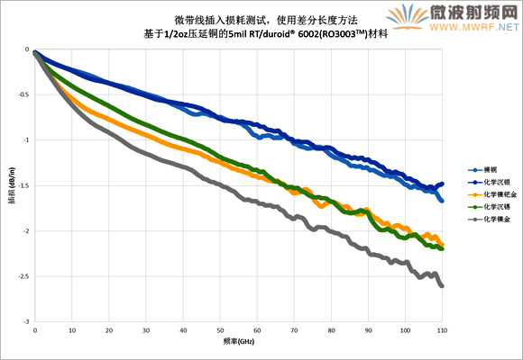
图4、基于1/2oz压延铜5mil RT/duriod® 6002(RO3003TM)材料
不同表面处理工艺的插损比较
热管理
当高频/微波射频信号馈入PCB电路时，因电路本身和电路材料引起的损耗将不可避免地产生一定的热量。5G设备应用中不仅使用频率升高，设备也趋于小型化，势必产生更大的热量。处理好电路热管理及理解PCB的热特性有助于避免因高温导致的电路性能恶化和可靠性降低。
热模型
简单的表示电路的基本热模型及微带线的热流剖面模型如图5所示。在微带线电路中，顶部信号平面是电路发热源，底部接地平面是低温区域或散热平面，两平面之间填充介质材料。在热模型中，热量将从信号平面，通过材料转移到接地平面低温区域实现散热。虽然实际微带线电路的热量产生过程是复杂的，但对于简单的热模型，这样的假设是可以接受的。图中热流方程中的k是材料的热传导系统，A是发热源面积，L是材料厚度，(T_{H}-T_{L})是上下面的温差。热流方程及热模型解释了选择导热系数高、厚度薄的电路材料可以实现更佳的散热和热量管理。
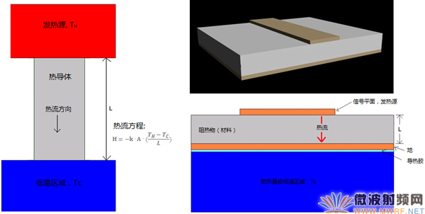
图5、电路的基本热模型
左）图是基本的热流模型，右）图是微带线电路的热流剖面图模型
热管理
设计者通常会从电路效率和损耗角度出发来评估温度上升情况，但是PCB介质作为热源最近的导热体却是对温升影响较大的部分。如图6，我们通过仿真可以发现，在常用的板材中，通过降低板材的Df值来降低温升的方法，没有选用更高导热率（TC）的方法有效。尽管在不同材料的介质损耗会最终影响电路的插入损耗，导致产生不同的热量，但相比较，材料的导热系数对于温度变化更为明显。对于相同导热系数值情况下，例如0.4W/m/K，介质损耗Df从0.001到0.004引起的温度上升仅约为0.22°C/W。然而，即使Df同为0.001的材料，导热系数0.2W/m/K到1.5W/m/K的变化却可引起温度降低0.82°C/W。如果电路的输入功率是50W，那么温度可降低约40°C。
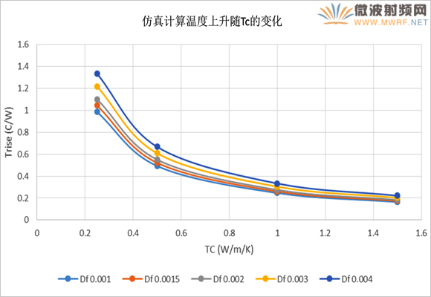
图6、仿真计算温度上升随Tc和Df的变化
除材料的导热系数外，材料的其他的一些参数也对热量管理产生影响。为更好的了解PCB电路热性能相关的影响因素，表7展示了基于不同材料，不同材料厚度、损耗因子、导热系数、铜箔粗糙度以及插入损耗的电路的温度变化结果。该表为对比不同电路材料的热效应提供了参考。对比1号与2号电路，两者的差异是电路的厚度，因此PCB材料厚度的变化会导致温升的差异。厚度越薄，散热路径越短，相同条件下温升越低；对比2号与3号电路，两者的差异主要在不同铜箔粗糙度带来的插入损耗的不同。铜箔表面粗糙度越小，插入损耗越低，温升越小；电路4材料是FR-4，该材料基本不用在微波/毫米波波段。作为例子可以看到FR-4在多个方面存在不足，如高的介质损耗，导体损耗和较低的导热率，从而在相同电路下具有最高的插入损耗，导致温升显著增加。电路5是基于罗杰斯RT/duroid6035HTC材料，该材料具有高达1.44W/m/K的导热率，具有最好的导热特性，同时具有非常低的损耗因子，插入损耗最低，在相同输入功率下它的温升最低，非常适合于高功率微波应用。
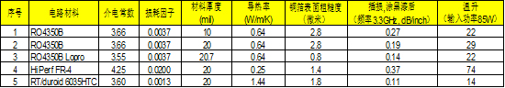
图7、不同材料及厚度下热量测试的对比
因此，对电路的热量管理要选择相对薄的电路材料，同时选择高导热率、铜箔表面光滑、低损耗因子等材料特性有利于降低微波毫米波频段下电路的发热情况。
多层板设计
5G技术不仅要更小型化的基站设备，天线的尺寸也要小型化。同时，将有源电路与天线相结合的有源天线系统(AAS)将作为即将到来的5G网络的重要组成部分。小型化的设计以及有源天线系统都要求电路更多的应用多层板的设计。
Z轴热膨胀系数
通常用于高频PCB板的热塑性材料是聚四氟乙烯（PTFE），可通过各种形式的填料如玻璃纤维或陶瓷材料加固增强。相比热固性材料，PTFE的热塑性材料通常有更好的电气性能，具有较小的电气损耗，但PTFE材料的Z轴热膨胀系数（CTE）都比铜高不少。在制作多层板时，当电路板经过高温时因材料与铜的热膨胀系数不同而发生不同的膨胀导致PTH（Plated Through Hole）过孔的可靠性失效。
选择低热膨胀系数的材料对于高频多层板应用中过孔的可靠性重要性不言而喻。罗杰斯公司研究发现，在PTFE热塑性材料中添加一些特殊的陶瓷填料可改善材料的热膨胀系数。兼具PTFE材料本身具有的低的温度特性和电气特性，这种材料非常适合于高频毫米波多层板的应用。如罗杰斯公司的RO3000®系列电路板材料，其Z轴的热膨胀系数低至24ppm/°C，仅需使用一个简单的等离子体处理工艺就可完成高可靠性过孔；且它具有极低的介质损耗（RO3003的介质损耗在10GHz时仅为0.001），非常适合于高频多层板的电路设计。
阻抗匹配
高频微波/毫米波多层电路板中过孔设计及加工控制也是需要关注的方面。在过孔的设计和加工中，过孔的大小，孔内铜厚，孔外表层焊盘大小，以及孔与接地面之间的间距等都会对过孔的寄生电容和寄生电感产生影响。从而影响过孔的分布参数，导致整体线路的失配，这种情况在微波/毫米波频段更为明显。在7.3mil罗杰斯RO4350B LoproTM覆铜板两面叠合8mil的RO4450FTM半固化片制作成4层分别包含通孔微带线电路。通过实验我们发现，比较通孔电路，其具有相同的通孔长度和铜厚，但孔径较小和孔焊盘较小的电路具有更小的寄生电容、更好的宽带特性和回波损耗，如图8给出了通过减小通孔孔径和孔焊盘引起的阻抗阶跃变化，从而提高电路回波损耗及射频带宽的实测数据。
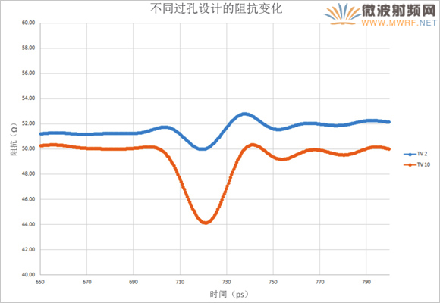
a)
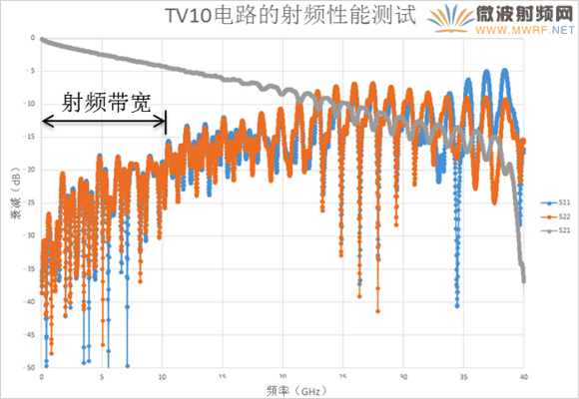
b)
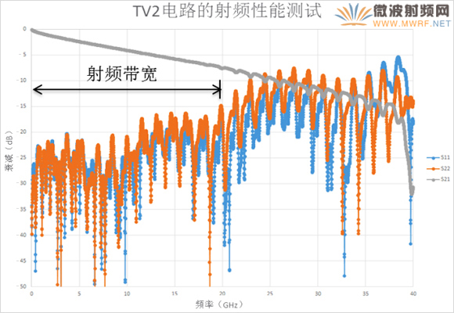
c)
图8、通孔阻抗变化对射频性能的影响a)不同通孔设计对阻抗的影响；b）TV10电路的射频性能测试，孔径大；c）TV2电路的射频性能测试，孔径小
总的来说，5G技术的不断发展和对微波频段的需求对于PCB材料的性能提出了更高的要求。根据频率选择合适的板厚，选择损耗因子小的PCB材料，理解PCB材料铜箔表面粗糙度的影响而选取不同铜箔，以及合适的表面处理工艺有利于降低电路的插入损耗。高导热率的PCB材料有利于5G应用中更小尺寸，更高集成度电路的热量管理，实现最佳的散热方案。同时，合适的PCB材料类型，材料的热膨胀系数，过孔加工及可靠性能都将最终决定材料的选型。
作者：罗杰斯公司 技术市场工程师 袁署光
参考文献
[1] E. Hammerstad and O. Jenson, “Accurate modelsof microstrip computer aided design,” 1980 MTT-SInternational Microwave Symposium Digest, May 1980,pp. 407-409.
[2] Allen F. Horn, John W. Reynolds, and James C.Rautio, “Conductor Profile Effects on the PropagationConstant of Microstrip Transmission Lines,” IEEEMTT-S International Microwave Symposium, 2010.
[3] Allen Horn, III*, John Reynolds*, and JamesRautio+; *Rogers Corporation, +Sonnet software,“Conductor Profile Effects on the Propagation Constant of Microstrip Transmission Lines, IEEE MTT-S, 2010.
[4] John Coonrod and Allen F. Horn III, “High Frequency Circuit Materials With Increased Thermal Conductivity,” High-Frequency Electronics, Vol. 9, No.11, November 2010.
[5] Brian C. Wadell, “Transmission Line DesignHandbook,” Artech House, Norwood, MA, 1991, p. 99.

